**План управления проектом**

**ИНФОРМАЦИЯ О ДОКУМЕНТЕ**

| **Шифр проекта** | DD-05-02 |
| --- | --- |
| **Наименование проекта** | Панель-Т |
| **Автор документа** | Денисова Дарья |
| **Дата создания** | 22/10/2022 |
| **№ версии** | 1 |

**ПЛАН УПРАВЛЕНИЯ**

**Иерархическая структура работ проекта**

| Начало проекта | 16/10/2022 |
| --- | --- |
| * Сбор требований и исследование необходимого функционала | 16/10/2022 — 30/10/2022 |
| * Альфа-версия с минимально необходимым функционалом | 31/10/2022 — 16/02/2023 |
| * Тестирование | 17/02/2023— 2/03/2023 |
| * Бета-версия с поправками и расширенным функционалом | 3/03/2023 — 16/04/2023 |
| * Расширение интерфейса и доработка в соответствии с тестированием | 16/04/2023 — 16/06/2023 |
| * Финальная версия | 16/08/2023 |
| Завершение проекта | 16/08/2023 |

**Контрольные точки проекта**

31.10.2022 — полный список требований и функциональных особенностей программы;

16.02.2023 — альфа-версия программы; разработка тестов;

16.04.2023 — бета-версия программы;

16.08.2023 — финальная версия; релиз.

**Календарный план проекта**

| № | Работы | Сроки | | Исполнители | Результат | Факт выполнения |
| --- | --- | --- | --- | --- | --- | --- |
| начала | окончания |
| 1 | Оформление проектной документации и списка требований к продукту | 16/10/2022 | 30/10/2022 | Денисова Дарья Альбертовна | Пакет документов |  |
| 2. | Разработка альфа-версии ПО | 31/10/2022 | 16/02/2023 | Денисова Дарья Альбертовна | Альфа-версия ПО |  |
| 3. | Тестирование ПО | 17/02/2023 | 16/06/2023 | Иванова Александра Павловна | Документация результатов тестирования |  |
| 4. | Тестирование безопасности данных | 17/02/2023 | 16/07/2023 | Пикуль Майя Айдаровна | Отчеты по необходимым изменениям в проекте |  |
| 5. | Обсуждение альфа-версии ПО и ее функционала | 2/03/2023 | 3/03/2023 | Попелышкин Александр Олегович,Коз-лов Михаил Александрович, Денисова Дарья Альбертовна | Протокол совещания с указанием списка необходимых доработок и модификаций |  |
| 6. | Разработка бета-версии ПО | 3.03.2023 | 16.06.2023 | Денисова Дарья Альбертовна | Бета-версия ПО |  |
| 7. | Тестирование ПО на производстве | 17/04/2023 | 16/06/2023 | Попелышкин Александр Олегович,Коз-лов Михаил Александрович, Денисова Дарья Альбертовна | Документация по оценке ПО |  |
| 8. | Доработка функционала ПО | 17/04/2023 | 15/08/2023 | Денисова Дарья Альбертовна | Отчет о статусе работы |  |
| 9. | Выпуск финальной версии ПО | 16/08/2023 | 16/08/2023 | Денисова Дарья Альбертовна | Отчет по приемке ПО |  |

**Стоимостной план проекта**

Бюджет: 4 млн рублей.

Закупка оборудования: 12.12.2022, 2,55 млн. рублей (сервер Lenovo ThinkServer RS140, инфраструктура) + 200 тыс руб — резерв на возможные потери.

Аутсорс:

* ООО “PerformanceLab” — 20.01.2022, контракт на 800 тыс. руб.
* ООО “Безопасность АйТи Решений” — 4.11.2022, контракт на 800 тыс. руб.

Оплата исполнителю: 120 тыс. руб./мес (x10 месяцев; 1,5 млн. руб.)

**План качества проекта**

| **№** | **Результат** | **Критерии достижения результата** |
| --- | --- | --- |
| 1. | Альфа-версия | Отчет о статусе работы ПО — соответствие заявленным требованиям к функционалу, надежности и безопасности |
| 2. | Бета-версия | Отчет о результатах тестового внедрения ПО и перечень дополнительных функций для реализации |
| 3. | Финальная версия | Отчет по продукту и его качественная оценка в соответствии с заявленными требованиями, требуемым функционалом, стандартам по безопасности и надежности функционирования системы |

**Ресурсный план проекта**

Денисова Дарья Альбертовна: 16.02.2022 — 16.08.2023, 100%

Краевая Людмила Михайловна: 16.02.2022 — 16.08.2023, 5%

Иванова Александра Павловна: 17.02.2023 — 16.06.2023, 15%

Пикуль Майя Айдаровна: 16.02.2023 — 04.08.2023, 15%

Попелышкин Александр Олегович: 16.02.2022 — 16.08.2023, 3%

Козлов Михаил Александрович: 16.02.2022 — 16.08.2023, 3%

**План управления командой проекта**

**Организационная структура проекта**

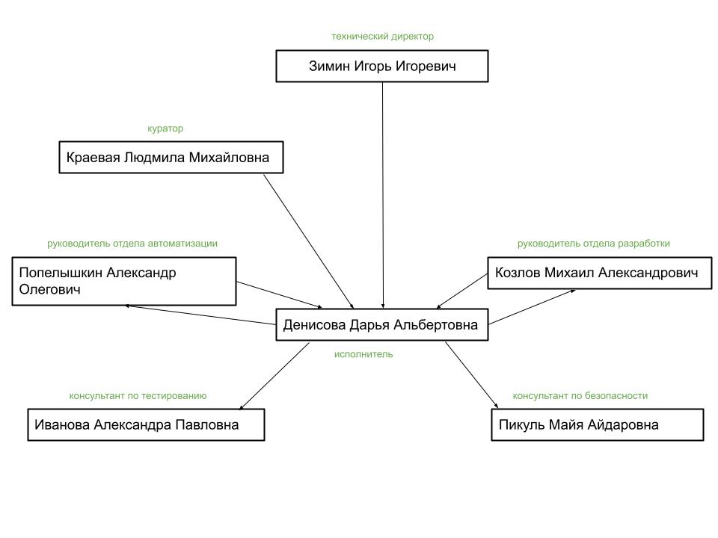

**Таблица распределения ролей и ответственности**

| **Роль** | **Ответственность / функции** |
| --- | --- |
| Денисова Дарья Альбертовна | Разработчик: качество продукта, сроки, бюджет |
| Иванова Александра Павловна | Менеджер по тестированию; проведение тестирование рабочего продукта, оформление документации |
| Пикуль Майя Айдаровна | Консультант по безопасности; оформление требований по безопасности ПО |
| Попелышкин Александр Олегович | Конечный пользователь: организация тестирования ПО на предприятии и предоставление отчета по применению ПО |
| Козлов Михаил Александрович | Конечный пользователь: организация внедрения ПО в производственный процесс, оформление документации, тестирование руководства для пользователей |

**План управления коммуникациями проекта**

Необходимо проведение собраний с фиксацией их протоколами после внедрения и испытание альфа и бета-версий; в процессе работы найденные ошибки следует оформлять в качестве тикетов в Jira с указанием сроков на их закрытие; переписка производится с использованием внутренней системы предприятия.

**Реестр рисков проекта**

| **№** | **Риск** | **Возможные последствия** | **Потенциальные действия по реагированию** |
| --- | --- | --- | --- |
| 1 | Потеря члена команды | Невыполнение работы в срок | Куратору следует обратиться к руководителям отделов для альтернативного решения задачи |
| 2 | Невыполнение дедлайнов | Нарушение сроков работы | Возможность делегирования работы с привлечением внутренних специалистов |
| 3 | Превышение бюджета | Проблемы с оплатой работ или оборудования | Мониторинг финансовой обстановки и затрат |

**План управления рисками проекта**

Источник финансирования управления рисками: 10% от стоимости работ проекта находится в распоряжении куратора проекта. Частота совещаний по отчетности, наблюдению и действиям по управлению рисками — не реже раза в две неделю продолжительностью 0,5 — 1 ч.

За каждым из рисков закрепляется владелец риска (1, 3 — Краевая Людмила Михайловна, 2 — Денисова Дарья Альбертовна, Козлов Михаил Александрович), наблюдающий за риском и отвечающий за его статус и реагирование за риском.

**План управления контрактами и поставками**

Контракт с ООО “PerformanceLab”: проведение тестирование с оформлением соответствующей документации — до 16.06.2023.

Контракт с ООО “Безопасность АйТи Решений” — обеспечение безопасности ПО — до 16.06.2023.

**УТВЕРЖДЕНО:**

**Должность Дата Подпись**

**СОГЛАСОВАНО:**

**Должность Дата Подпись**

**Должность Дата Подпись**

**Должность Дата Подпись**